Người viết: Nguyễn Thị Ngân Sinh năm: 23/07/1975
Đơn vị: Trường Tiểu học Thị trấn Trâu Quỳ - Gia Lâm - Hà Nội

NGƯỜI GIÁO VIÊN NHÂN DÂN, LUÔN TẬN TÂM VỚI NGHỀ
“Không thể trồng cây ở những nơi thiếu ánh sáng, cũng không thể nuôi dạy trẻ với chút ít nhiệt tình” - đó là lời chỉ bảo tôi đã nhận được khi mới về trường, bắt đầu sự nghiệp “trồng người” của mình. Và người đã nói với tôi câu đó, không ai khác chính là cô Đinh Mai Trang – một cô giáo với vẻ ngoài nhỏ bé nhưng tấm lòng yêu thương con trẻ luôn dạt dào, một cô giáo mà tôi đặc biệt ngưỡng mộ bởi lòng nhiệt tình, trách nhiệm và sự cống hiến không mệt mỏi dưới mái trường Tiểu học Thị trấn Trâu Quỳ, Gia Lâm, Hà Nội.
Cô Trang sinh ra và lớn lên trong một gia đình làm nghề nông thuộc một xã nghèo. Từ bé, cô đã quen với việc đồng áng, cùng chị gái chăm sóc em, phụ bố mẹ công việc nhà. Có lẽ bởi vậy mà sự chăm chỉ, chân chất luôn là đức tính tốt đẹp mà bất kì ai cũng cảm nhận được khi tiếp xúc với cô. Với tinh thần trách nhiệm cao, sự gần gũi, thân thiện, đặc biệt luôn thương yêu học sinh mà cô đã được nhà trường phân công dạy lớp 1 trong 10 năm liền.
Tuy mới gắn bó với sự nghiệp trồng người được gần 10 năm nhưng cô Đinh Mai Trang đã giành được rất nhiều danh hiệu cao quý, được đồng nghiệp và phụ huynh học sinh hết lòng tin tưởng. Cô luôn ý thức được vai trò, trách nhiệm cũng như những yêu cầu về đạo đức nghề nghiệp của một người giáo viên tiểu học. Ngoài kiến thức về chuyên môn, nghiệp vụ thì điều quan trọng nhất mà một giáo viên tiểu học phải có là tình thương yêu, lòng nhân ái, tính chịu khó, kiên trì… Bởi lẽ, học sinh ở lứa tuổi tiểu học còn nhỏ nên rất hiếu động, tinh nghịch và chưa tập trung được lâu. Vì vậy, để hình thành nên những thói quen và giáo dục nhân cách tốt cho học sinh thì cô giáo cũng phải có đạo đức trong sáng, lối sống lành mạnh, trung thực, giàu lòng nhân ái; lời nói, thái độ, cách đi đứng, ứng xử với đồng nghiệp, với phụ huynh đặc biệt là với học sinh… phải chuẩn mực.
Với niềm đam mê, nhiệt huyết với nghề, sự nỗ lực cố gắng phấn đấu không mệt mỏi, bằng kiến thức chuyên môn cao, cô giáo Trang đã đào tạo nhiều thế hệ học sinh vững vàng trong học tập và rèn luyện. Nhiều học trò của cô đã đạt giải trong các cuộc thi học sinh giỏi Huyện, Thành Phố.
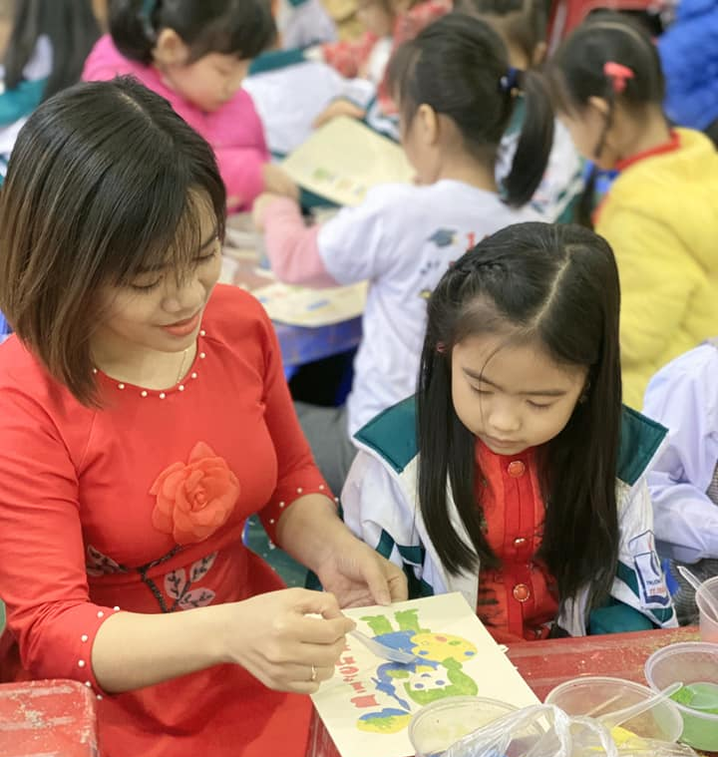
Đằng sau thân hình bé nhỏ ấy là cả sự hy sinh lớn lao. Cô Trang luôn nêu cao vai trò, trách nhiệm của bản thân trước yêu cầu giáo dục. Cô tự giác, tích cực và luôn chủ động trong công việc của mình. Điều đó thể hiện rất rõ ở việc cô Trang luôn tham gia dạy tốt các chuyên đề, các kì hội giảng cấp trường, cấp huyện; đồng thời cùng anh chị em đồng nghiệp tham gia dự các tiết chuyên đề do Phòng giáo dục Huyện tổ chức. Trong phong trào đổi mới phương pháp dạy học và phương pháp đánh giá học sinh, cô Trang luôn thể hiện sự sáng tạo không ngừng và lối tư duy mới mẻ qua các tiết dạy học. Cô đã vận dụng các phương pháp mới như: Phương pháp bàn tay nặn bột, mảnh ghép,... và các phương pháp dạy học tích cực khác nhằm phát huy tính tích cực, chủ động, sáng tạo và kĩ năng của học sinh.
Để làm phong phú thêm các tiết giảng, giúp học sinh hiểu bài hơn, cô Trang đã chủ động chuẩn bị các phương tiện dạy học phù hợp với từng phân môn. Cô sử dụng giáo án điện tử thường xuyên trong các buổi học kết hợp với các đồ dùng dạy học tự làm. Mỗi năm cô đều sưu tầm các loại tranh ảnh, phần mềm dạy học và soạn được rất nhiều bài giáo án điện tử bổ sung vào kho học liệu của mình cũng như kho học liệu của khối Một. Dự tiết dạy của cô, tôi cũng như các đồng nghiệp khác luôn cảm thấy bất ngờ và thích thú với các hình thức tổ chức cùng sự kết hợp nhuần nhuyễn các phương tiện dạy học mà cô sử dụng trong bài. Sau mỗi giờ dạy đó, chúng tôi đã học hỏi và tích lũy thêm được nhiều kinh nghiệm dạy học cho bản thân.
Với nhiệt huyết của tuổi trẻ, cùng với trách nhiệm của người thầy, cô Trang luôn gần gũi với học sinh để kịp thời động viên, khuyến khích các con chăm chỉ học tập. Cô chủ động nắm bắt tâm tư, tình cảm của các con để có biện pháp giáo dục phù hợp với từng học sinh trong lớp. Chỉ đơn giản là những lời hỏi thăm hằng ngày, khen con khi có bộ quần áo mới, động viên con khi nét chữ chưa đẹp, ân cần hỏi han mỗi khi con ốm,...cô đã dần trở thành người bạn, người mẹ, người đồng hành không thể thiếu trên con đường tìm kiếm tri thức, hoàn thiện nhân cách của học sinh. Mỗi khi trống điểm giờ ra chơi, tôi lại thấy đàn trò nhỏ ríu rít vây quanh cô Trang, bạn nào cũng hớn hở kể chuyện ở nhà, ở lớp. Và thế là người giáo viên ấy lại tạm gác chồng vở đang nhận xét dở, hướng ánh mắt về phía đàn trò nhỏ, lắng nghe từng câu nói ngây ngô mà chân thật. Rồi cứ vậy, cô và trò cười nói râm ran cả lớp học.
Vẫn với lòng nhiệt huyết của người giáo viên nhân dân, cô luôn tích cực tham gia các hoạt động của ngành cũng như địa phương phát động. Cô luôn gương mẫu đi đầu trong mọi hoạt động, dám nghĩ, dám làm, dám chịu trách nhiệm trước tập thể. Công việc của trường lớp rất bận rộn nhưng cô đã sắp xếp khoa học để có thời gian chăm sóc gia đình, cha mẹ, chồng con. Bên cạnh đó, cô Trang còn là người chị, người em, người bạn trong tập thể gia đình trường. Bằng sự chân thành và thẳng thắn, cô luôn đưa ra những lời khuyên hữu ích, những chia sẻ thật tâm với mọi người. Bởi lẽ đó, cô luôn được bạn bè, đồng nghiệp yêu quý và tôn trọng.
Gần 10 năm trong nghề, gần 10 năm lái đò qua sông và cũng gần 10 năm cô đã giành được những danh hiệu cao quý, mang lại niềm tin, niềm tự hào không chỉ cho bản thân mà còn cho gia đình, đồng nghiệp, bè bạn.
Năm học 2013 – 2014: Sáng kiến kinh nghiệm cấp Thành phố
Năm học 2016 – 2017: Giáo viên giỏi cấp Huyện
Năm học 2017 – 2018, 2018 – 2019: Giải Nhì Elearning cấp Thành phố
Năm học 2017 – 2018: Giáo viên dạy giỏi cấp Thành phố
Năm học 2018 – 2019: Bằng Khen Giỏi việc nước, đảm việc nhà
Năm học 2018 - 2019: Tấm gương dân vận khéo mô hình Dân vận khéo trong xây dựng kĩ năng sống cho học sinh thông qua hoạt động ngoại khóa.
Năm học 2018 - 2019: Bằng khen của Chủ tịch UBND Thành phố
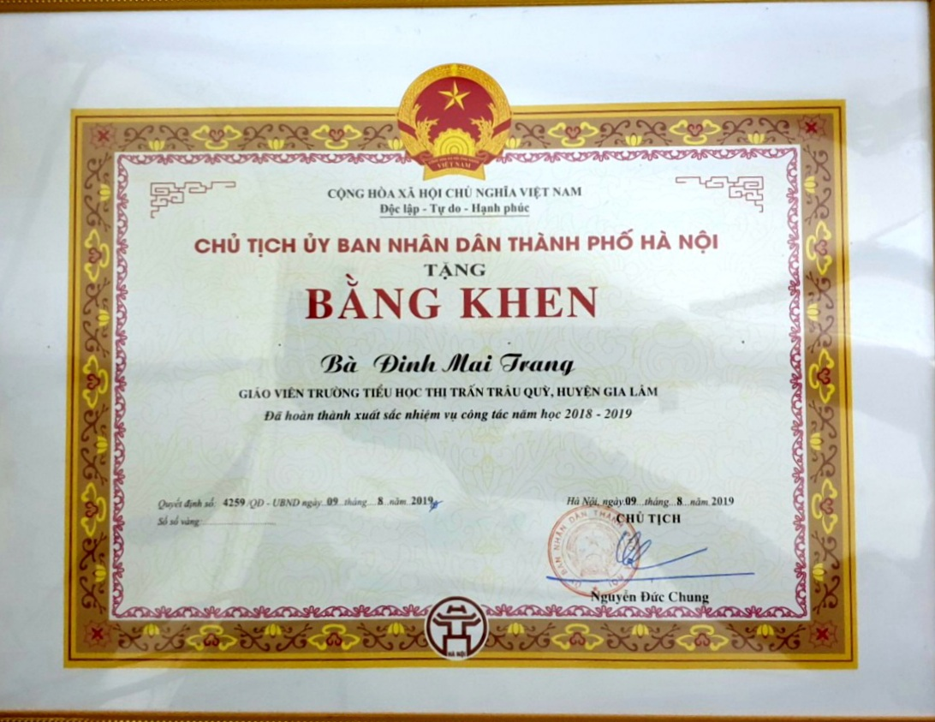
Cô Trang giành được Bằng khen của Chủ tịch UBND Thành phố
Năm học 2022 - 2023: Giải Ba Giáo viên giỏi cấp Huyện.
Trong những năm tháng cống hiến cho nghề, cô nhanh chóng khẳng định năng lực chuyên môn, nghiệp vụ của mình. Với những kiến thức đã được học ở trường, kinh nghiệm đúc kết từ công việc thực tế và không ngừng học hỏi bạn bè đồng nghiệp cùng những thế hệ đi trước, cô đã trở thành một tấm gương sáng trong giáo dục, là người chị, người bạn rất đỗi tin yêu trong cuộc sống đời thường.
Đúng như lời bài hát “Vì đàn em, vì những học sinh thân yêu”, cô giáo Đinh Mai Trang đã phấn đấu không ngừng nghỉ, cống hiến và làm việc hết mình vì những mầm non xanh tươi, vì tương lai của đất nước. Cô thật xứng đáng là một tấm gương đạo đức tự học và sáng tạo, là người giáo viên nhân dân luôn tận tâm với nghề.

